中国移动手机号码出现异常怎么解决

中国移动手机号码出现异常？教你轻松解决！

在使用中国移动手机号码的过程中，可能会遇到各种异常情况，如无法充值流量、显示用户状态异常、频繁收到骚扰电话等。本文将针对这些常见问题，为您提供详细的解决方法，助您轻松应对。

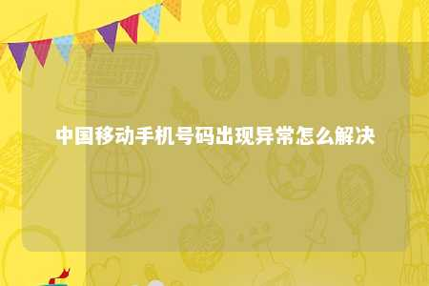

一、无法充值流量

1. 检查手机号码是否欠费：如果手机号码欠费，需要先缴纳欠费才能进行流量充值。
2. 确认充值流量资格：部分用户可能因为手机号码状态异常而无法充值流量。此时，请拨打10086咨询客服人员，了解具体原因。
3. 重新输入手机号码：在充值时，仔细核对手机号码，确保没有输入错误。

二、显示用户状态异常

1. 手机号码被停机：如果手机号码被停机，可能是欠费导致的。请及时缴纳欠费，恢复手机号码使用。
2. 手机号码被恶意欠费：如果手机号码被恶意欠费，请联系10086客服人员，核实情况并申请解决。
3. 手机号码信息错误：请检查手机号码信息是否正确，包括手机号码、套餐、归属地等。

三、频繁收到骚扰电话

1. 使用中国移动高频骚扰电话防护：中国移动为用户提供高频骚扰电话防护服务，可通过以下步骤进行设置：a. 微信搜索“中国移动高频骚扰电话防护”公众号。b. 按照公众号提醒，绑定您的中国移动号码。c. 在公众号业务设置-白名单设置-添加白名单中，将相应电话添加到白名单中。
2. 举报骚扰电话：如果您接到骚扰电话，可以立即拨打10086进行举报，中国移动将采取措施打击骚扰电话。

四、接到疑似诈骗电话

1. 核实电话号码：接到自称是中国移动的诈骗电话时，请立即核实电话号码是否为10086。
2. 不要轻信对方说辞：不要轻信对方关于手机号码异常、欠费等说辞，避免上当受骗。
3. 及时报警：如遇到诈骗电话，请及时报警，保护自己的财产安全。

在使用中国移动手机号码时，遇到异常问题不要慌张，按照以上方法进行解决。如仍有疑问，请拨打10086客服电话咨询，中国移动将竭诚为您服务。

文章地址：<https://www.yyzq.team/post/404309.html>